Саки
Получатели: | Бланк:
Ссылка:  https://goo.su/NOK_SAKI  QR-код  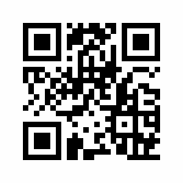 | Ссылка:  https://goo.su/NOK_SAKI_e  QR-код  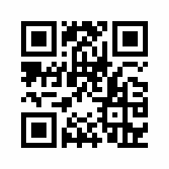

Евпатория
Получатели: | Бланк:
Ссылка:  https://goo.su/NOK_Evp  QR-код  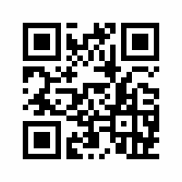 | Ссылка:  https://goo.su/NOK_Evp_e  QR-код  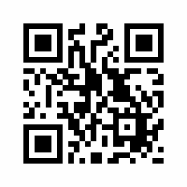

Феодосия
Получатели: | Бланк:
Ссылка:  https://goo.su/NOK_Feod  QR-код  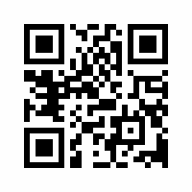 | Ссылка:  https://goo.su/NOK_Feod_e  QR-код  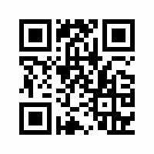
Симферополь
Получатели: | Бланк:
Ссылка:  https://goo.su/NOK_Simf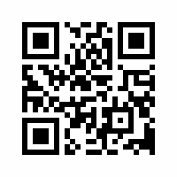  QR-код | Ссылка:  https://goo.su/NOK_Simf_E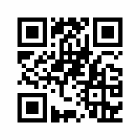  QR-код

